1)pago de una cuenta de debito existente a una cuenta de credito existente(Luke-Obi Wan)

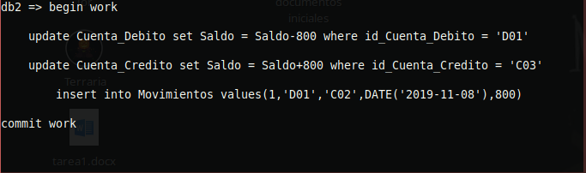

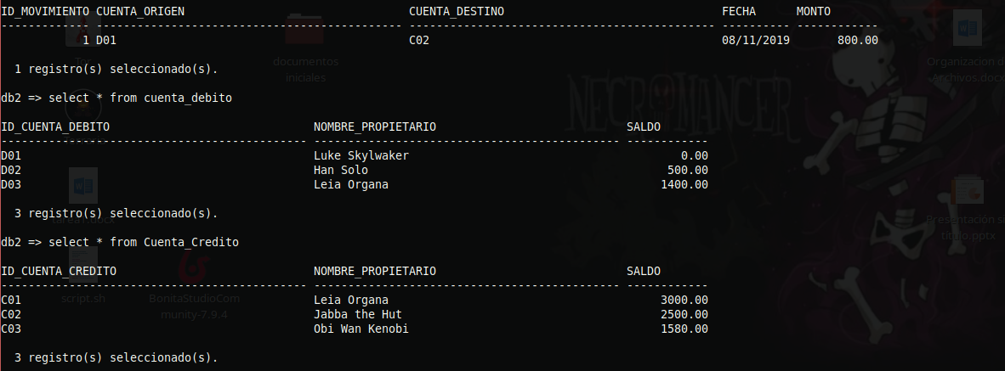

2)pago de una cuenta de debito existente a una cuenta de credito existente (Leia)

